班级动态(4.15)
一、来园基本情况
来园人数：应到30人，实到28人。
儿童（男孩） | 今日重点关注：幼儿物品摆放及打招呼习惯 | 儿童（女孩） | 今日重点关注：幼儿物品摆放及打招呼习惯
王秋逸 | √ | 肖妙青 | √
易永恒 | √ | 嵇羽晞 | 请假
赵夏冉 |  | 管亦星 | √
白新奇 | √ | 陈怡何 | √
丁载誉 | √ | 陈艺茹 | √
杨言希 | √ | 孙瑞晗 | √
樊晏清 | √ | 朱柯逸 | √
邵祉琛 | √ | 胡欣芮 | 请假
刘与一 | √ | 李梦兮 | √
蔡镇远 | √ | 张心愉 | √
崔子瑜 | √ | 徐佳一
陶书宇 | √ | 曹婳 | √
李一凡 | √ | 顾一冉 | √
冯子乐 | √ | 朱天文 | √
孔梓睿 | √ | 黄雅萌 | √

- 综合《各种各样的美食》
这是一节有关了解美食的综合活动。美食，顾名思义就是美味的食物，不但有山珍海味，还有街边小吃、商店中的各种零食等，只要是自己喜欢的，就可以称之为美食。美食是吃前有期待、吃后有回味的东西，美食不仅能填饱肚子，给人愉悦的味觉感受，更是一种精神享受。本次活动，我们将从孩子们喜欢的美食（主食、点心、菜肴）入手，在欣赏、交流的过程中引导孩子对各地美食产生兴趣。在活动中，王秋逸、易永恒、杨言希、樊晏清、邵祉琛、刘与一、蔡镇远、崔子瑜、陶书宇、李一凡、冯子乐、孔梓睿、肖妙青、管亦星、陈怡何、陈艺茹、孙瑞晗、朱柯逸、徐佳一、曹婳、顾一冉、朱天文、黄雅萌能够回顾生活中常见的蔬菜，并说一说常见蔬菜的营养价值和制作方法。如：易永恒说：“我最喜欢的是青菜，青菜可以炒香菇。”婳婳说：我家里吃过紫甘蓝，她是紫色的。萌萌说：“我最喜欢的是西红柿炒鸡蛋”在交流环节中孩子们能大胆、自主的交流。

三、区域游戏
区域活动是让幼儿自由选择、自发探索的自主活动，有相对宽松的活动氛围，灵活多样的活动形式，幼儿能按自己的兴趣、能力来进行活动，因而它能给幼儿带来更多体验成功的机会。

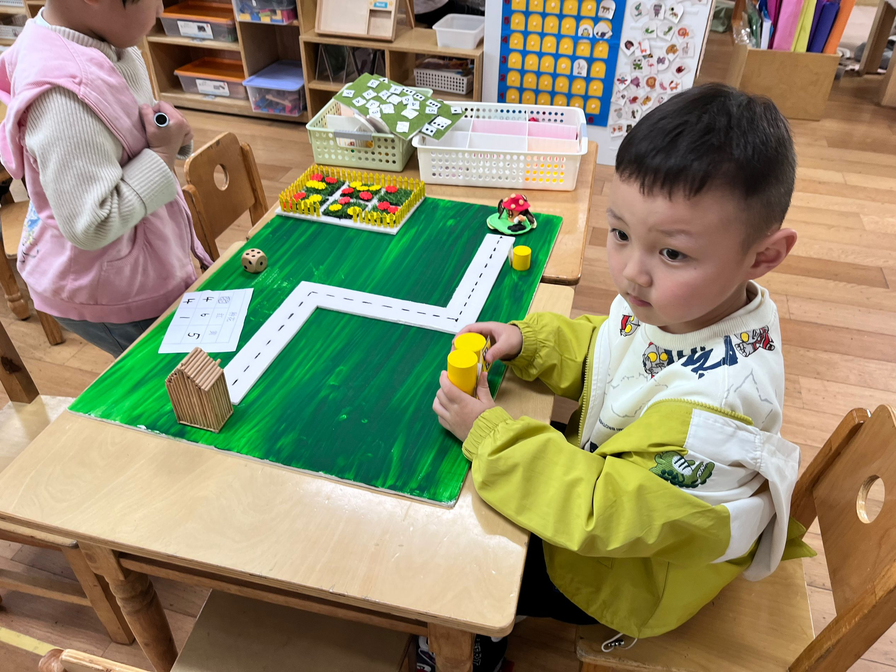 | 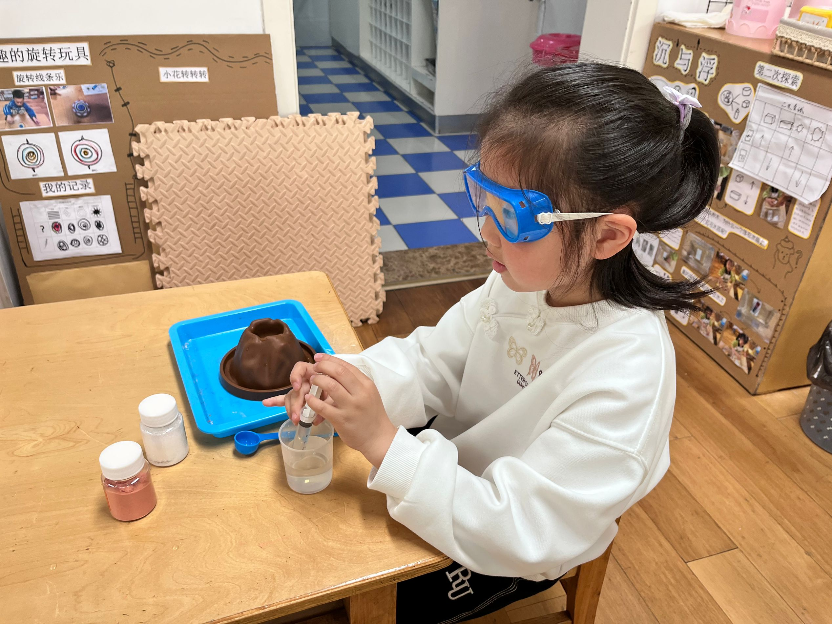 | 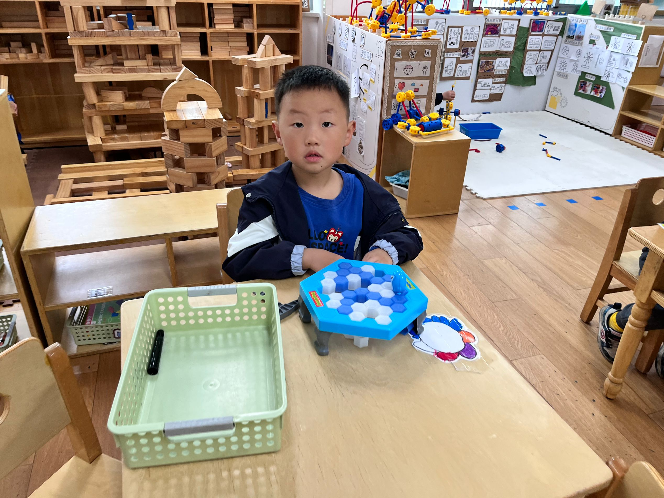
毛豆在益智区玩郊游的游戏。 | 晗晗在科探区玩火山爆发的游戏。 | 鱼儿在益智区玩企鹅破冰的游戏。
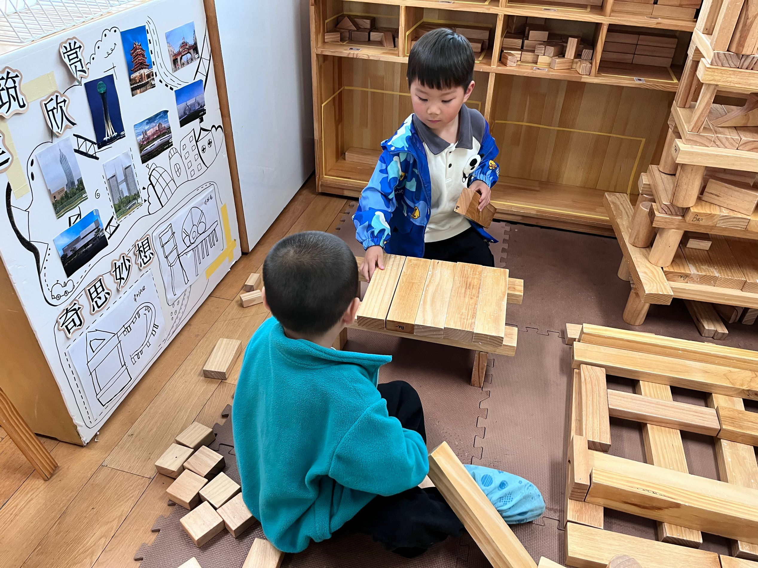 | 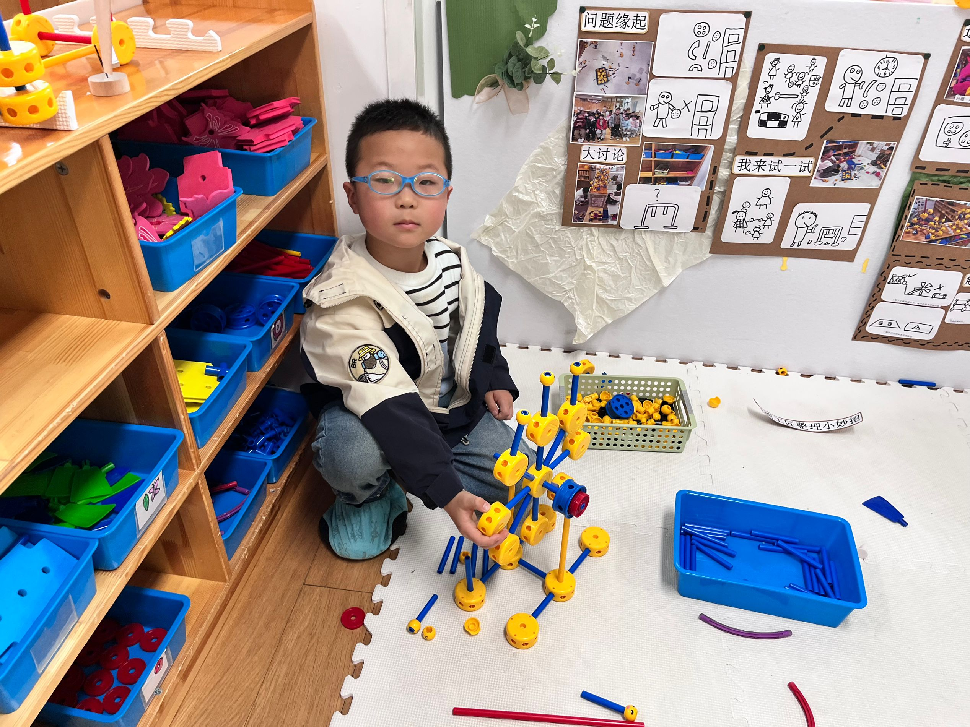 | 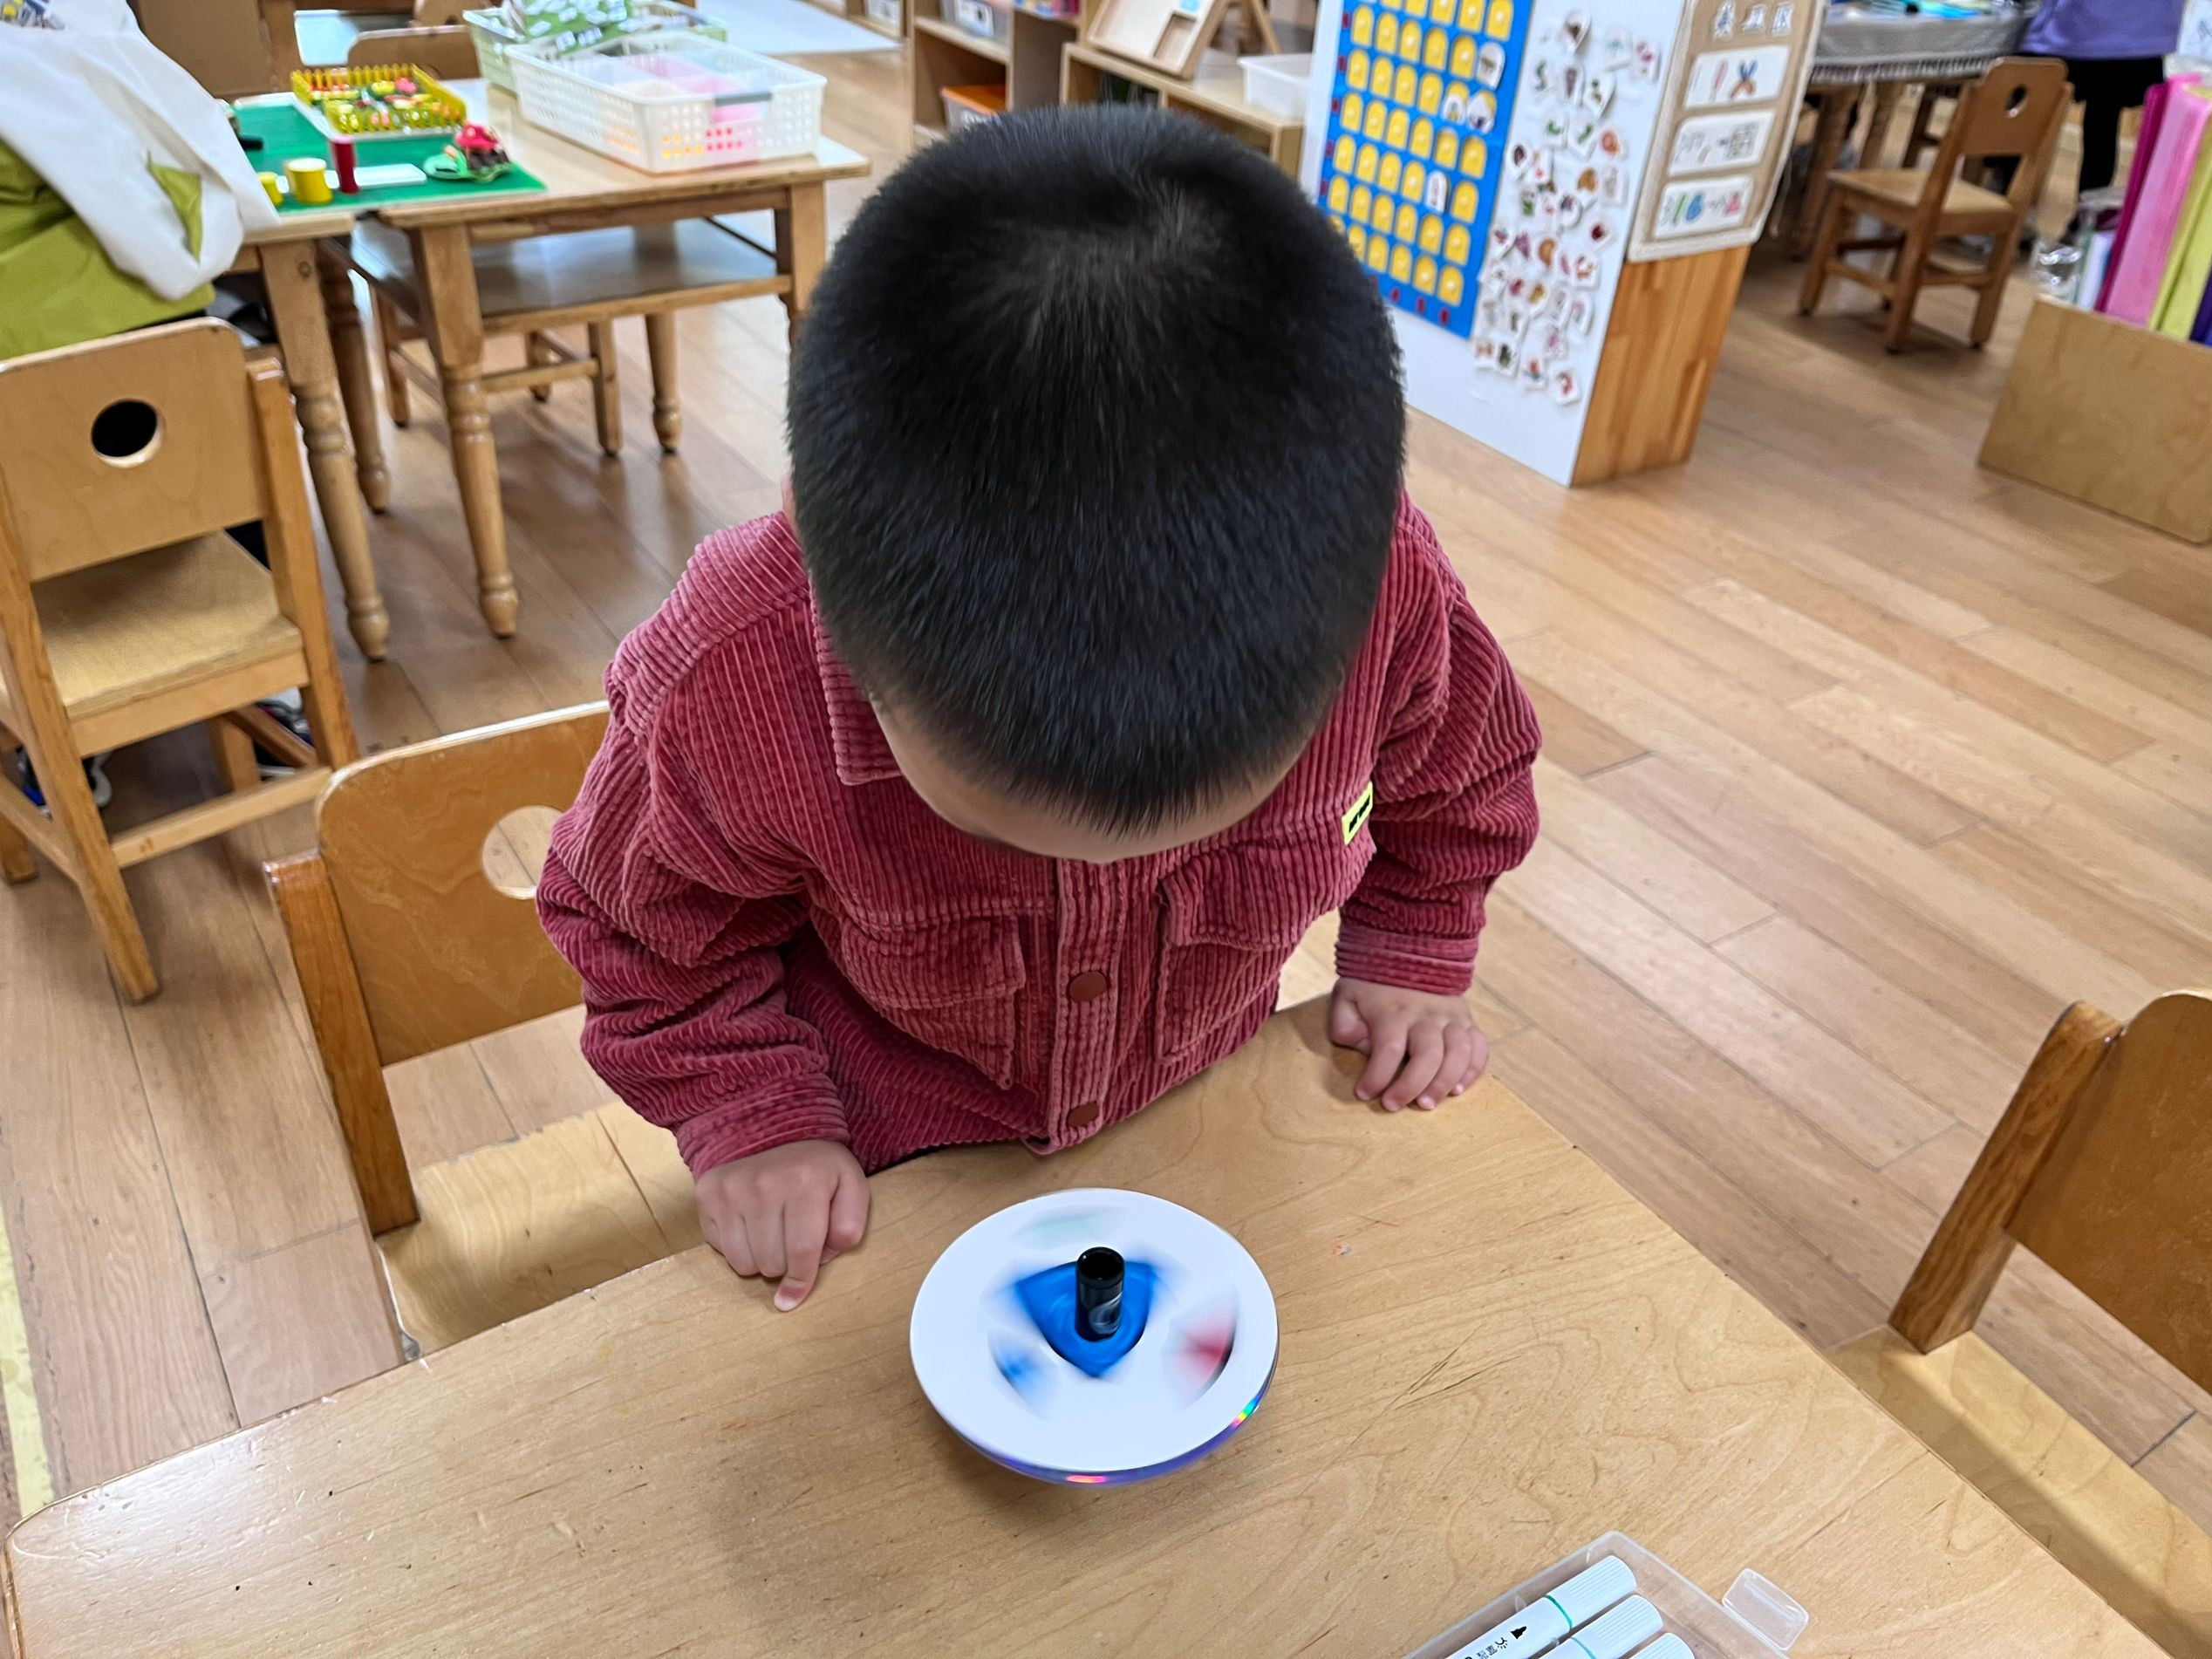
等等和小羊在建构区用积木拼搭房子。 | 陶书宇在万能工匠拼搭摩天轮。 | 清清在科探区玩陀螺游戏。陀螺转动时观察陀螺的花纹。

- 户外活动
今天户外活动，孩子们在大型滑滑梯间玩耍，爬高，滑落，欢声笑语充斥在操场间。在户外活动中，大部分孩子能与同伴友好相处，也能较好的躲避危险。

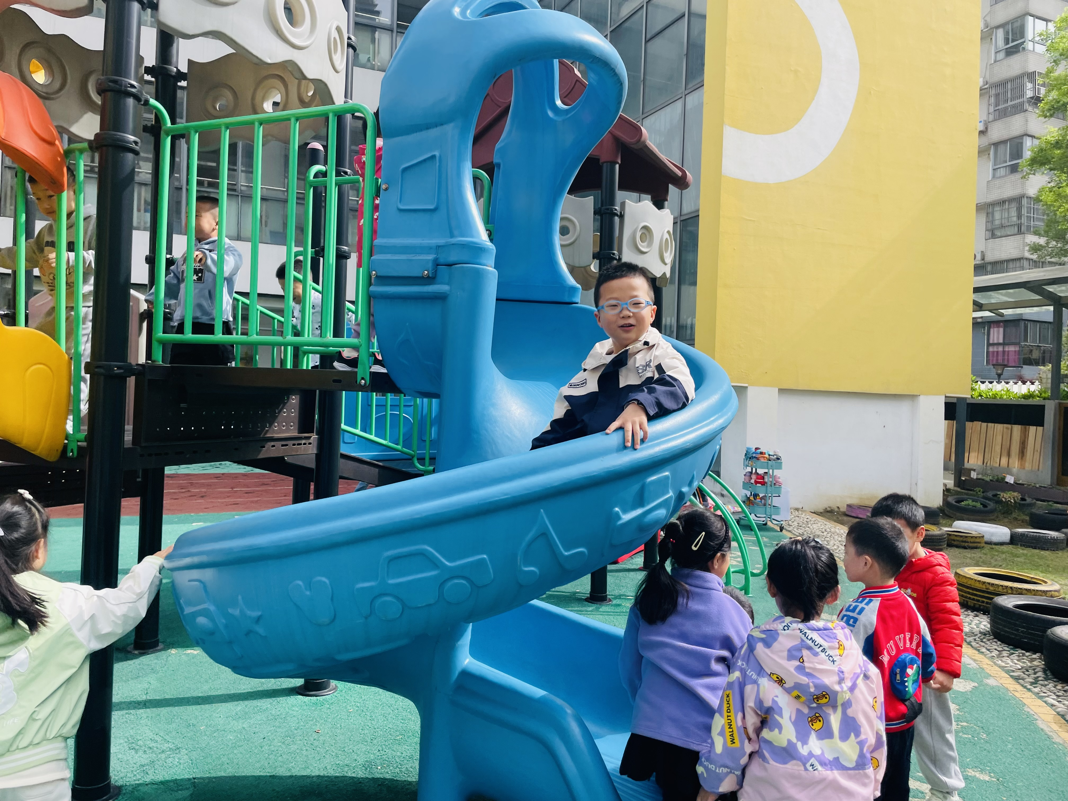 | 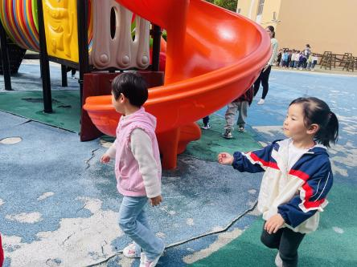 | 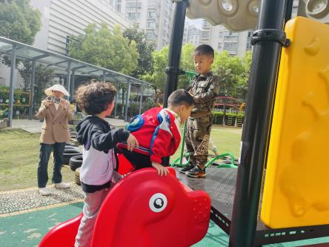

五、温馨提示
1.为了丰富幼儿餐后游戏种类，请家长们在家给孩子准备1—2本绘本，幼儿用餐后可以自主阅读。
2.天气渐热，请家长们根据天气根据适当给孩子增减衣物。

